CENTRO MUNICIPAL DE EDUCAÇÃO INFANTIL

GALVÃO-SC
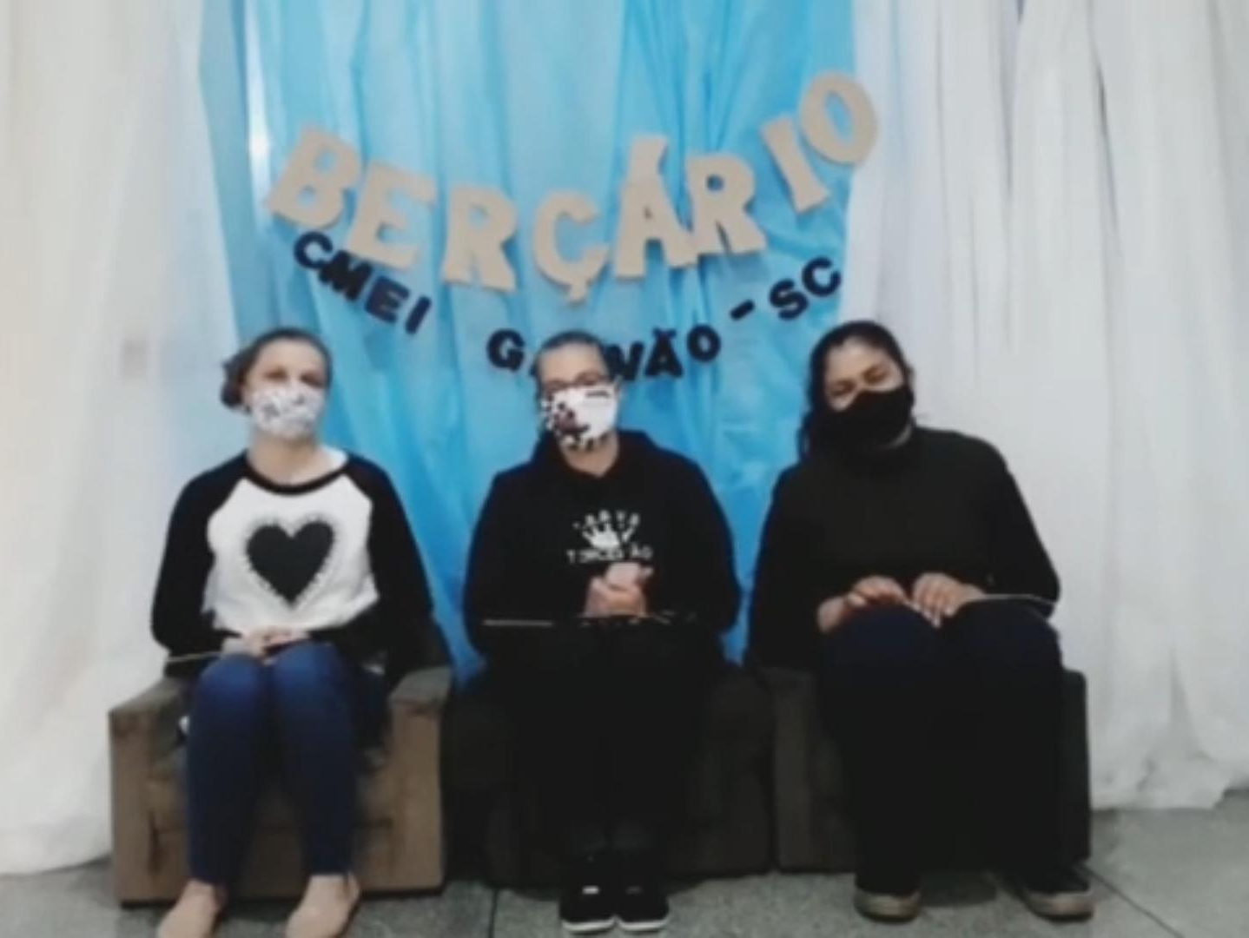
PLANEJAMENTO BERÇÁRIO 07 A 21/08/2020

PROFESSORAS:
ANA CRISTINA PIRES DA SILVA.
EDITE DE OLIVEIRA DIAS.
LUZIA ERLANI LUSSANI.

PROPOSTA DE INTERAÇÃO 07/08/2020:
Capitão Papai.

Campos de Experiência: O eu, o outro, o nós/ Corpo, gestos e movimentos.

Objetivos de Aprendizagem e Desenvolvimento:
- Perceber que suas ações têm efeito nas outras crianças e adultos;
- Vivenciar momentos em família interagindo;
- Experimentar as possibilidades corporais nas brincadeiras e interações em ambientes acolhedores e desafiantes.

Materiais: Vídeo/música “Capitão Papai Zoorquestra”.

Desenvolvimento: Assistir com a criança a homenagem feita para o papai, tendo como retorno cuidado, carinho, toques, massagem, colo, aconchego, consolo, sendo estimulada e encorajada a retribuir os mesmos, estimulando trocas afetivas no ambiente familiar.
Como forma de registro, solicitamos uma foto da criança com o pai em um momento especial vivenciado juntos.

PROPOSTA DE INTERAÇÃO 13/08/2020:
O Gato Xadrez.

Campos de Experiência: Corpo, gestos e movimentos/ Escuta, fala, pensamento, imaginação.

Objetivos de Aprendizagem e Desenvolvimento:
- Experimentar as possibilidades corporais nas brincadeiras e interações em ambientes acolhedores e desafiantes;
- Demonstrar interesse ao ouvir a leitura de poemas e apresentação de músicas;
- Participar de situações de escuta de textos em diferentes gêneros textuais (poemas, fábulas, contos, receitas, quadrinhos, anúncios, etc.), conhecer e manipular diferentes instrumentos e suportes de escrita.

Materiais: Música “O Gato Xadrez”.

Desenvolvimento: Ouvir a história com atenção:

“O GATO XADREZ (Elvira Drummond)

Era uma vez um gato xadrez
Querem conhecer conto a história pra vocês (2X)

Sua mãe era uma gatinha Branca da cor da farinha
Seu pai um gato grandão Preto da cor do carvão (2X)

E quando nasceu o gatinho
Pra não ter confusão
Não era da cor da farinha
Nem era da cor do carvão

A natureza que é sábia
Vejam o que fez dessa vez

O gato nasceu branco e preto
O gato nasceu xadrez”(2X)

Assista ao vídeo desta proposta de interação em> https://youtu.be/-g_56DEIzkk

PROPOSTA DE INTERAÇÃO 20/08/2020:
Esconde-esconde

Campos de Experiência: O eu, o outro, o nós/ Corpo, gestos e movimentos.

Objetivos de Aprendizagem e Desenvolvimento:
- Perceber as possibilidades e os limites de seu corpo nas brincadeiras e interações das quais participa;
- Experimentar as possibilidades corporais nas brincadeiras e interações em ambientes acolhedores e desafiantes;
- Interagir com as crianças e adultos ao explorar espaços, materiais, objetos e brinquedos;
- Interagir com outras crianças e adultos adaptando-se ao convívio social;
- Participar da construção de combinados e reflexão sobre as regras de convivência, interagindo, brincando e convivendo.

Materiais: Música "Esconde-esconde".

Desenvolvimento: Ouvir e dançar a música, posteriormente juntamente com a família realizar a brincadeira de esconde-esconde:

“ESCONDE-ESCONDE (Mundo Bita)

Esconda-se, que eu vou te procurar
Você não acha, mas eu te acho
Camufle-se, não vá se entregar
Você não conta, mas eu te encontro

Tem um bom lugar dentro do armário
Debaixo da cama, atrás do sofá
Na cozinha não devemos entrar, a mamãe já disse é perigoso lá

E a nossa brincadeira é alegria e confusão
E nesse esconde-esconde a gente acha diversão

Esconda-se, que eu vou te procurar
Você não acha, mas eu te acho
Camufle-se, não vá se entregar
Você não conta, mas eu te encontro

Tem um bom lugar dentro do armário
Debaixo da cama, atrás do sofá
Na cozinha não devemos entrar, a mamãe já disse é perigoso lá

Tem um bom lugar dentro do armário
Debaixo da cama, atrás do sofá
Na cozinha não devemos entrar, a mamãe já disse é perigoso lá

E a nossa brincadeira é alegria e confusão
E nesse esconde-esconde a gente acha diversão.”

Assista ao vídeo desta proposta de interação em> https://youtu.be/p0TclVM6KEo

